PESCA PESCADOR
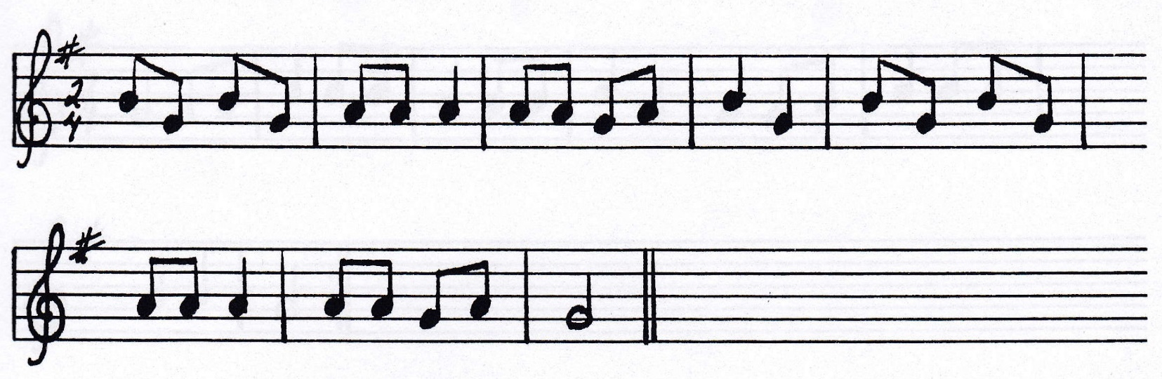

// B G B G A A A,
A A G A B, G
B G B G A A A,
A A G A G //

PESCA, PESCA PESCADOR
PECECITOS DE ORO
PESCA, PESCA PESCADOR
PECES DE COLOR

